Розташуй речення в правильній послідовності, так щоб вийшов текст(1,2,3,4,5)

Черепаха відчула тепло.

Настала весна.

Вона вже багато днів не пила і не їла.

Тваринка прокинулась і вилізла з нори.

Тому вирушила в дорогу.

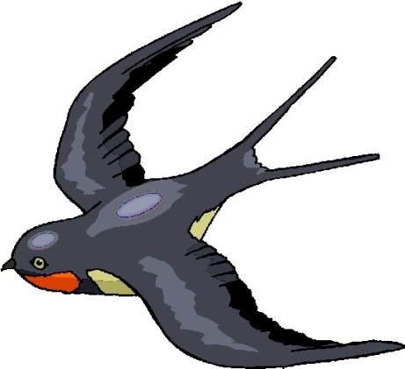
Розташуй речення в правильній послідовності, так щоб вийшов текст(1,2,3,4,5,6)

Летів мимо стриж.

Ластівка зліпила гніздо для пташенят.

Разом вони вигнали стрижа з гнізда.

Побачив гніздо і зайняв його.

Вона покликала на допомогу інших ластівок.

Ластівка не розгубилася.

Розташуй речення в правильній послідовності, так щоб вийшов текст(1,2,3,4,5,6)

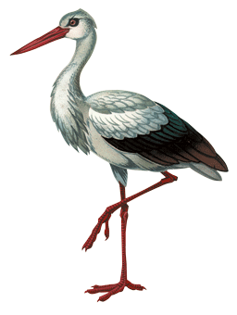
Птах зупинився біля дівчинки, ніби благав про допомогу.

Це трапилося влітку.

У лелеки було перебите крило.

Марійка збирала лікарські рослини.

Раптом вона побачила лелеку.

Марійка зрозуміла, що треба віднести птаха до лікарні.
Розташуй речення в правильній послідовності, так щоб вийшов текст(1,2,3,4,5,6)
Дітям хотілося швидше добігти до школи.

Був холодний осінній ранок.

Падав дрібний дощ.

Та раптом Наталка з Миколкою зупинилися здивовані.

Перед ними на стежині сиділо мокре кошеня і нявчало.

Діти вирішили взяти тваринку до школи.

Розташуй речення в правильній послідовності, так щоб вийшов текст(1,2,3,4,5,6)

Вони наносили сухого гілля, м'якої трави і вимостили собі гніздо.

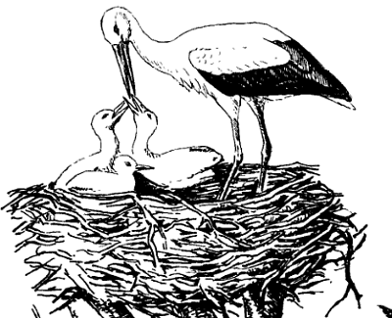
Незабаром у птахів вивелося п'ятеро малят.

Навесні на даху нашої хати оселилися лелеки.

Батьки по черзі літали на болото й годували своїх малят.

Вони жадібно розкривали дзьобики і просили їсти.

Розташуй речення в правильній послідовності, так щоб вийшов текст (1,2,3,4,5,6)
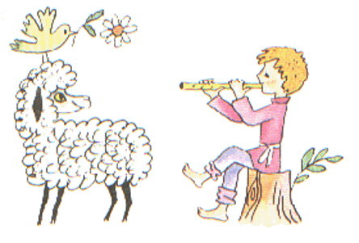
Раптом з яру вискочив вовк.

Молодий пастух пас овець.

Це трапилося у гірському селі.

Пастух кинувся на вовка і прогнав його.

Він схопив вівцю

